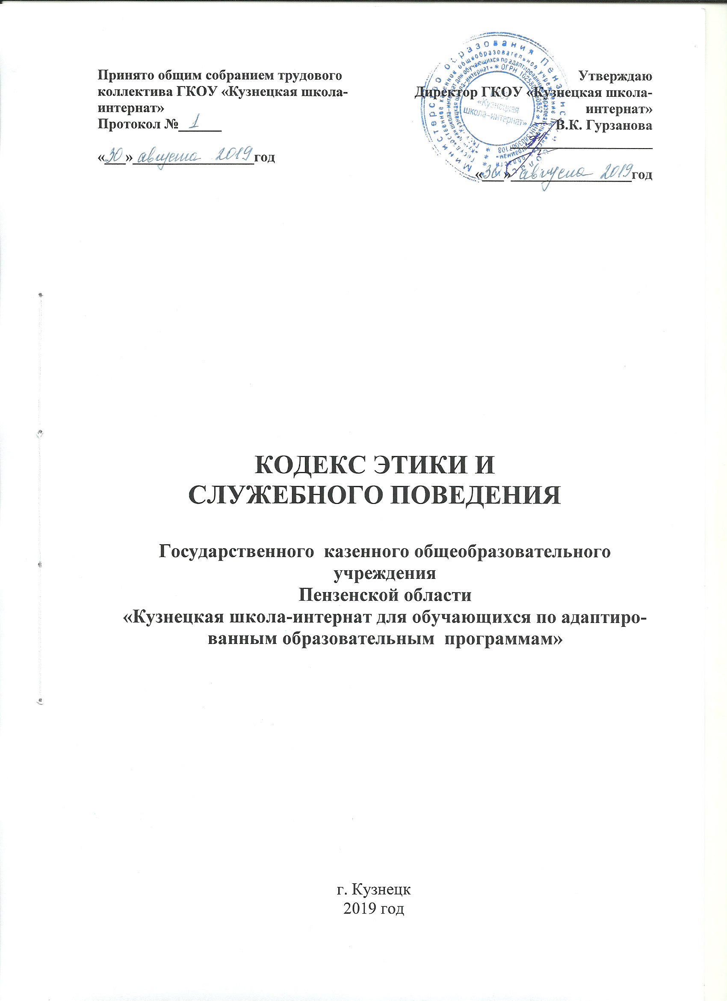

I. Общие положения

1. Кодекс этики и служебного поведения работников Государственного казенного общеобразовательного учреждения Пензенской области «Кузнецкая школа-интернат для обучающихся по адаптированным образовательным программам» (далее – Кодекс), представляет собой совокупность общих принципов профессиональной этики и основных правил служебного поведения, которыми должны руководствоваться работники государственного казенного общеобразовательного учреждения Пензенской области «Пензенская школа – интернат для обучающихся по адаптированным образовательным программам» (далее – организация), независимо от занимаемой ими должности.
2. Ознакомление с положениями Кодекса граждан, поступающих на работу в организации, производится в соответствии со статьей 68 Трудового Кодекса Российской Федерации.
3. Целью Кодекса является установление этических норм и правил служебного поведения работников организации для добросовестного выполнения ими своей профессиональной деятельности, обеспечение единой нравственно-нормативной основы поведения работников организации, формирование нетерпимого отношения к коррупции.
4. Кодекс служит основой для формирования взаимоотношений в организации, основанных на нормах морали, уважительного отношения к работникам и организации.
5. Кодекс призван повысить эффективность выполнения работниками организации своих должностных обязанностей.
6. Знание и соблюдение работниками положений Кодекса является одним из критериев оценки качества их профессиональной деятельности и служебного поведения.
7. Каждый работник организации должен следовать положениям Кодекса, а каждый гражданин Российской Федерации вправе ожидать от работника организации поведения в отношениях с ним в соответствии с положениями Кодекса.
8. За нарушение положений Кодекса руководитель и работник организации несет моральную ответственность, а также иную ответственность в соответствии с законодательством Российской Федерации.

II. Основные понятия

9. В целях настоящего Кодекса используются следующие понятия:
работники организации – лица, состоящие с организацией в трудовых отношениях;
личная заинтересованность – возможность получения работником организации в связи с исполнением должностях обязанностей доходов в виде денег, ценностей, иного имущества, в том числе имущественных прав, или услуг имущественного характера для себя или для третьих лиц;
служебная информация – любая, не являющаяся общедоступной и не подлежащая разглашению информация, находящаяся в распоряжении работников организации в силу их служебных обязанностей, распространение которой может нанести ущерб законным интересам организации, клиентов организации, деловых партнеров;
конфликт интересов – ситуация, при которой личная (прямая или косвенная) заинтересованность работника организации влияет или может повлиять на надлежащее исполнение должностях обязанностей и при которой возникает или может возникнуть противоречие между личной заинтересованностью работника организации, с одной стороны, и правами и законными интересами организации, клиентов организации, деловых партнеров организации, способное привести к причинению вреда правам и законным интересам организации, клиентов организации, деловых партнеров организации;
клиент организации – юридическое или физическое лицо, которому организацией оказываются услуги, производятся работы в процессе осуществления деятельности;
деловой партнер – физическое или юридическое лицо, с которым организация взаимодействует на основании договора в установленной сфере деятельности.

III. Основные принципы профессиональной этики
работников организации

10. Деятельность организации, работников организации основывается на следующих принципах профессиональной этики:
1) законность: организация, работники организации осуществляют свою деятельность в соответствии с Конституцией Российской Федерации, федеральными законами, иными нормативными правовыми актами Российской Федерации, законодательством Пензенской области, настоящим Кодексом;
2) приоритет прав и законных интересов организации, клиентов организации, деловых партнеров организации: работники организации исходят из того, что права и законные интересы организации, клиентов организации, деловых партнеров организации ставятся выше личной заинтересованности работников организации;
3) профессионализм: организация принимает меры по поддержанию и повышению уровня квалификации и профессионализма работников организации, в том числе путем проведения профессионального обучения.
Работники организации стремятся к повышению своего профессионального уровня.
4) независимость: работники организации в процессе осуществления деятельности не допускают предвзятости и зависимости от третьих лиц, которые могут нанести ущерб правам и законным интересам клиентов организации, деловых партнеров организации;
5) добросовестность: работники организации обязаны ответственно и справедливо относиться друг к другу, к клиентам организации, деловым партнерам организации.
Организация обеспечивает все необходимые условия, позволяющие ее клиенту, а также организации, контролирующей его деятельность, получать документы, необходимые для осуществления ими деятельности в соответствии с требованиями законодательства Российской Федерации;
6) информационная открытость: организация осуществляет раскрытие информации о своем правовом статусе, финансовом состоянии, операциях с финансовыми инструментами в процессе осуществления деятельности в соответствии с законодательством Российской Федерации;
7) объективность и справедливое отношение: организация обеспечивает справедливое (равное) отношение ко всем клиентам организации и деловым партнерам организации.

IV. Основные правила служебного поведения
работников организации

11. Работники организации обязаны:
1) исполнять должностные обязанности добросовестно и на высоком профессиональном уровне в целях обеспечения эффективной работы организации;
2) исходить из того, что признание, соблюдение и защита прав и свобод человека и гражданина определяют основной смысл и содержание деятельности организации;
3) осуществлять свою деятельность в пределах полномочий данной организации;
4) соблюдать беспристрастность, исключающую возможность влияния на служебную деятельность решений политических партий иных общественных объединений;
5) исключать действия, связанные с влиянием каких-либо личных, имущественных (финансовых) и иных интересов, препятствующих добросовестному исполнению ими должностных обязанностей;
6) постоянно стремиться к обеспечению эффективного использования ресурсов, находящихся в распоряжении;
7) соблюдать правила делового поведения и общения, проявлять корректность и внимательность в обращении с клиентами и деловыми партнерами;
8) проявлять терпимость и уважение к обычаям и традициям народов России и граждан иностранных государств, учитывать культурные и иные особенности различных этнических, социальных групп, конфессий, способствовать межнациональному и межконфессиональному согласию;
9) защищать и поддерживать человеческое достоинство граждан, учитывать их индивидуальность, интересы и социальные потребности на основе построения толерантных отношений с ними;
10) соблюдать права клиентов организации, гарантировать им непосредственное участие в процессе принятия решений на основе предоставления полной информации, касающейся конкретного клиента в конкретной ситуации;
11) воздерживаться от поведения, которое могло бы вызвать сомнение в объективном исполнении должностных обязанностей работника организации, а также не допускать конфликтных ситуаций, способных дискредитировать их деятельность и способных нанести ущерб репутации организации, а также от поведения (высказываний, жестов, действий), которое может быть воспринято окружающими как согласие принять взятку или как просьба о даче взятки;
12) не использовать должностное положение для оказания влияния на деятельность государственных органов и органов местного самоуправления, организаций, должностных лиц, государственных и муниципальных служащих при решении вопросов личного характера;
13) соблюдать установленные правила публичных выступлений и предоставления служебной информации, воздерживаться от необоснованной публичной критики в адрес друг друга, публичных обсуждений действий друг друга, наносящих ущерб и подрывающих репутацию друг друга, а также деловых партнеров организации;
14) уважительно относиться к деятельности представителей средств массовой информации по информированию общества о работе организации, а также оказывать содействие в получении достоверной информации в установленном порядке;
15) нести персональную ответственность за результаты своей деятельности.
16) работники организаций призваны способствовать своим служебным поведением установлению в коллективе деловых взаимоотношений и конструктивного сотрудничества друг с другом;
17) внешний вид работника организации при исполнении им должностных обязанностей, в зависимости от условий работы и формата служебного мероприятия, должен выражать уважение к клиентам организации, деловым партнерам организации, соответствовать общепринятому деловому (или корпоративному) стилю. Критериями делового стиля являются официальность, сдержанность, традиционность, аккуратность.
12. В служебном поведении работника недопустимы:
1) любого вида высказывания и действия дискриминационного характера по признакам пола, возраста, расы, национальности, языка, гражданства, социального, имущественного или семейного положения, политических или религиозных предпочтений;
2) грубости, проявления пренебрежительного тона, заносчивость, предвзятые замечания, предъявление неправомерных, незаслуженных обвинений, угрозы, оскорбительные выражения или реплики, действия, препятствующие нормальному общению или провоцирующие противоправное поведение.
13. Работник организации, наделенный организационно-распорядительными полномочиями, также обязан:
1) принимать меры по предотвращению и урегулированию конфликта интересов;
2) принимать меры по предупреждению и пресечению коррупции;
3) своим личным поведением подавать пример честности, беспристрастности и справедливости.

V. Требования к антикоррупционному поведению работников

14. Работник организации при исполнении им должностных обязанностей не вправе допускать личную заинтересованность, которая приводит или может привести к конфликту интересов.
15. В установленных законодательством Российской Федерации случаях работник организации обязан представлять сведения о доходах, расходах, об имуществе и обязательствах имущественного характера.
16. Работнику организации в случаях, установленных законодательством Российской Федерации, запрещается получать в связи с исполнением должностных обязанностей вознаграждения от физических и юридических лиц (подарки, денежное вознаграждение, ссуды, услуги, оплату развлечений, отдыха, транспортных расходов и иные вознаграждения). В указанных случаях подарки, полученные работником организации в связи с протокольными мероприятиями, служебными командировками и с другими официальными мероприятиями, признаются собственностью организации и передаются работником по акту в организацию в порядке, предусмотренном нормативным актом организации.

VI. Обращение со служебной информацией

17. Работник организации обязан принимать соответствующие меры по обеспечению конфиденциальности информации, ставшей известной ему в связи с исполнением им должностных обязанностей, за несанкционированное разглашение которой он несет ответственность в соответствии с законодательством Российской Федерации.
18. Работник организации вправе обрабатывать и передавать служебную информацию при соблюдении действующих в организации норм и требований, принятых в соответствии с законодательством Российской Федерации.

